ESTADO DO RIO GRANDE DO NORTE
CÂMARA MUNICIPAL DE SÃO JOÃO DO SABUGI

REQUERIMENTO Nº. 003/2025

Requeiro a V. Ex.ª, com base no artigo 154 do Regimento Interno e ouvido o plenário desta casa, requer que seja enviado ofício ao Poder Executivo Municipal, solicitando que faça a doação de terrenos para pessoas do nosso município, que se encaixem na lei municipal.

JUSTIFICATIVA EM PLENÁRIO

Sala das Sessões, em 29 de janeiro de 2025.

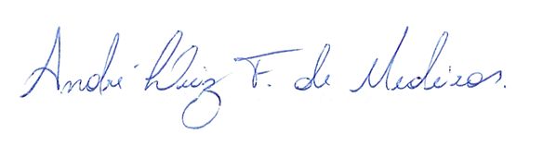

___________________________________________________________
CARLOS EDUARDO FLORÊNCIO DE MEDEIROS FERNANDES
VEREADOR - AUTOR

